Sicherheits- und Gesundheitsdokumentation | UNTERWEISUNG  COVID 19  STUDIERENDE
Organisationseinheit:

Verteiler: Homepage SiGe
Zielgruppe: Studierende

VERHALTEN BEI PRÜFUNGEN UND PRAKTIKA
Grundsätzlich sind die bestehenden Maßnahmen (personenbezogene, organisatorische und technische) in Bezug auf Sicherheit am Arbeitsplatz einzuhalten und umzusetzen (z.B. Sicherheitsvorkehrungen und Hygienevorschriften, bestehende Unterweisungen, usw.)!
Aufgrund besonderer Umstände müssen nun zusätzlich folgende Regeln für das Verhalten im Bereich der LFUI werden:
- Allgemein
- Umsetzung der Händehygiene (regelmäßig und gründlich mit Seife waschen)
- Einhalten des Mindestabstandes bei Personenkontakt (mind. 1,5 m)
- Händekontakt vermeiden (Händeschütteln oder Umarmungen)
- Augen, Nase und Mund nicht berühren
- Atemhygiene einhalten (Husten und Niesen in die eigene Armbeuge bzw. in Einwegtaschentücher, welche sofort nach Gebrauch entsorgt werden müssen)
- Bedachtes Berühren von allgemeinen Flächen (z.B: Liftpaneel, Geländer, Türklinken):
Händehygiene; evt. Verwendung von Handschutz
- Nasen-Mund-Schutzmasken stehen den MitarbeiterInnen in begrenzter Anzahl zur Verfügung.
Richtiges An- und Ablegen von Masken:
Händehygiene; die Befestigungsbänder über die Ohren bzw. den Kopf legen ohne die Maske zu berühren; Nasenbügel durch andrücken am Nasenrücken anpassen; Maske nur an den Befestigungsbändern anfassen und ablegen, Händehygiene nach dem Ablegen der Maske
- Regelung der Pausen (z.B. für die Einnahme des Mittagessens, um den nötigen Abstand zwischen den Personen wahren zu können:
Zeitliche Staffelung der Arbeitspausen bzw. Einhaltung Mindestabstand von 1,5 m
- Arbeitsbereich regelmäßig lüften

- Prüfungsräume/ Praktikumsräume/ Labore / Freilandarbeiten
Die Verantwortlichen der Organisationseinheiten bzw. Lehrveranstaltung entscheiden über die Modalitäten am Arbeitsplatz.

Zu berücksichtigen sind zusätzlich folgende Vorgaben:
- An- und Abfahrt zur Universität
  - Maskenpflicht in öffentlichen Verkehrsmitteln

- Betreten der Gebäude
  - Die Räumlichkeiten der Universität sind bis auf weiteres nicht öffentlich zugänglich. Nur Personen mit Zugangsberechtigung (Chip, Schlüssel) können diese betreten (ausgenommen Bibliotheken und Bereiche, die mit anderen Institutionen zusammen genutzt werden). Deshalb werden sie von jemanden der Lehrveranstaltung beim vereinbarten Eingang abgeholt und zum Lehrraum gebracht.
  - Nach Betreten der Gebäude: unmittelbares Händewaschen oder Handdesinfektion (Desinfektionsspender befinden sich bei den Haupteingängen).
  - Beim Betreten der Gebäude sind Sicherheitsabstände zu wahren, Maskenpflicht.
- Verkehrsflächen
  - Einhaltung des Sicherheitsabstands von 1,5 m (siehe Punkt Abstand und Masken) und sie dürfen sich nur im Bereich der Veranstaltung aufhalten, nach Beendigung der Veranstaltung ist das Universitätsgebäude schnellst möglich zu verlassen.
  - Lifte nur einzeln bzw. große Lifte zu zweit nutzen (Maskenpflicht), wenn möglich sollen hauptsächlich die Treppenhäuser benützt werden.
- Sicherheitsabstände und Masken
  - Können Abstände über 1,5 m zu anderen Personen eingehalten werden, ist das Tragen von Masken nicht erforderlich.
  - Bei Abständen zwischen 1 m und 1,5 m sind Masken zu tragen.
  - Abstände unter 1 m sind unter allen Umständen zu vermeiden.
  - Tragen von privaten Masken (auch Stoffmasken) ist vorgeschrieben (ausgenommen in speziellen Laborbereichen)
- Lehrräume - Praktikumsräume
  - Zwischen den Arbeitsplätzen muss ein Mindestabstand (1,5m) gewahrt werden.
  - Am Arbeitsplatz ist das Tragen einer Maske bei Einhaltung der Mindestabstände nicht notwendig. (siehe Punkt Abstand und Masken)
  - Arbeitsräume müssen regelmäßig gelüftet werden (idealerweise nach jeder Stunde 5 Minuten lang, falls möglich Querlüftung)
- Werkstätten - Labore
  - Bereits kommunizierte Sicherheitsvorkehrungen müssen weiterhin eingehalten werden, insbesondere der gestaffelt organisierte Werkstätten- bzw. organisierte Forschungsbetrieb zur Reduktion der Personendichte
  - Wenn Geräte und Material von mehreren Personen berührt werden, sollen – wenn nach Werkstätten- bzw. Laborordnung möglich – Handschuhe getragen werden.
  - Bei Arbeiten die Zweipersonenregelung (Alleinarbeitsplatzregelung) beachten.
- Besprechungen - Prüfungen
  - Einhaltung der Sicherheits- und Hygienevorschriften
  - Kleinere Besprechungen (bis zu max. 5 Personen) können mit Sicherheitsabstand und Masken durchgeführt werden (Räume müssen entsprechend regelmäßig gelüftet werden)

- Hörsäle, Seminarräume, Unterrichtsräume
  - Nicht erlaubte Gegenstände wie Rucksack, Jacken, Handy müssen am Randbereich gelagert werden
  - Studierende nehmen auf den gekennzeichneten Plätzen Platz (zuerst werden jene Plätze, die am weitesten von der Eingangstüre entfernt sind, besetzt.
  - Am gekennzeichneten Platz liegen die Prüfungsunterlagen in einem verschlossenen Kuvert
  - Schreiben der Prüfung, hier besteht keine Maskenpflicht
  - Nach der Prüfung müssen die Prüfungsunterlagen wieder in das Kuvert zurückgesteckt werden, dieses verbleibt am Platz
  - Studierende verlassen geordnet nach Reihen mit entsprechenden Sicherheitsabstand den Raum und nehmen ihre Gegenstände wieder mit. Studierende nächst der Eingangstüre zuerst, Studierende am weitesten von der Tür entfernt zuletzt. Es besteht Maskentragepflicht.
- Sanitäreinrichtungen
  - Aushänge zu Hygienemaßnahmen beachten
- Reinigung von besonders beanspruchten Flächen
  - Arbeitsflächen werden selbst von den Studierenden gereinigt. Reinigungsmittel werden durch den/der LV-Leiter/in bzw. durch die FSS bei Prüfungen bereitgestellt,
  - Eigene Arbeitsgeräte, Tastaturen und Computermäuse werden nach Bedarf von den Benutzer/innen selber gereinigt.
ANZEICHEN EINER COVID 19 ERKRANKUNG
Bei Anzeichen einer COVID 19 Erkrankung sind die Arbeiten sofort niederzulegen und die betroffene Person bzw. muss/müssen die Person/en, welche Kontakt mit der betroffenen Person gehabt hat/haben, umgehend nach Hause geschickt werden.
Es muss abgeklärt werden, ob die Person mit Anzeichen einer COVID 19 Erkrankung den Heimweg selbstständig durchführen kann.
Die Räumlichkeiten und die Sanitäranlagen in unmittelbarem Umfeld, in der sich die erkrankte Person aufgehalten hat, müssen gereinigt und desinfiziert werden.
Die behördlichen Vorgaben betreffend Abriegelung und Schließung bestimmter Räume ist einzuhalten!
VORGEHEN BEI EINER COVID 19 ERKRANKUNG BZW. VERDACHTSFALL
Grundlegende Informationen finden Sie unter folgendem Link:
https://www.tirol.gv.at/gesundheit-vorsorge/infekt/coronavirus-covid-19-informationen/
Bei begründetem Verdachtsfall muss die betroffene Person bei der Hotline 1450 anrufen und die Informationen der Gesundheitsbehörde abwarten, damit die weitere Vorgehensweise abgestimmt werden kann.
Kontaktpersonen im unmittelbarem Arbeitsumfeld bzw. der Abteilung müssen, ohne den Namen der erkrankten Person anzugeben, informiert und über die weitere Vorgehensweise informiert werden (Einhaltung des bisherigen Work-Flow an der LFUI).

MELDEPFLICHT
An COVID 19 erkrankte Personen bzw. Personen bei denen ein Verdacht auf eine COVID 19 Erkrankung besteht sind angehalten bei positiver Testung sofort den Arbeitgeber (corona@uibk.ac.at, DW 2007) und die Arbeitsmedizinerin (arbeitsmedizin@uibk.ac.at, DW 21006) zu informieren.
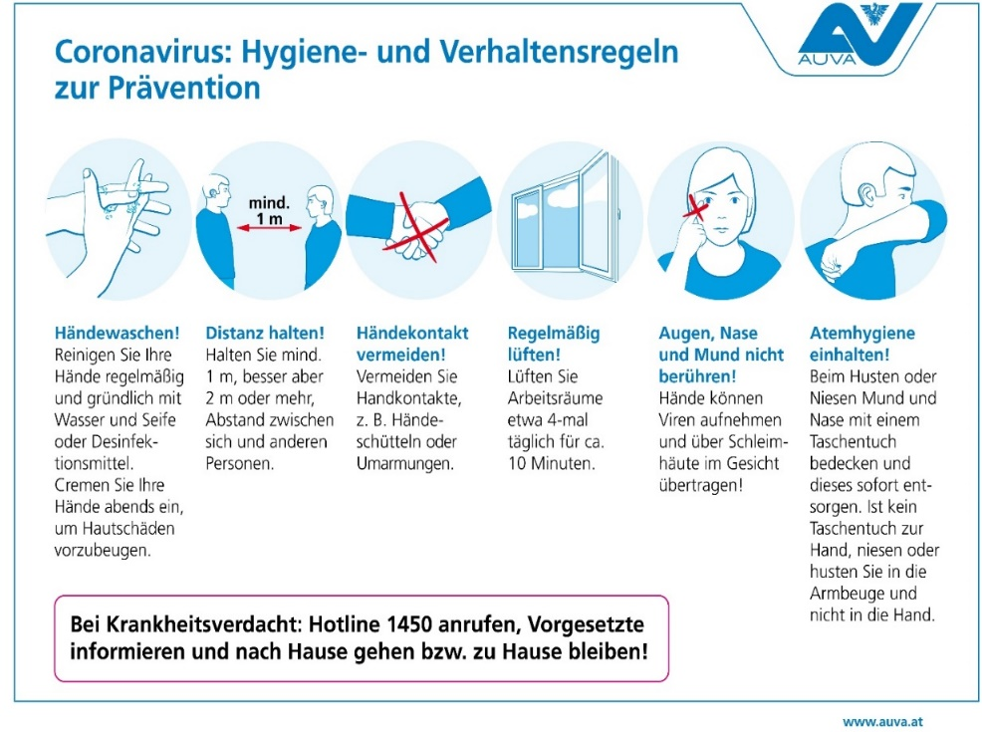
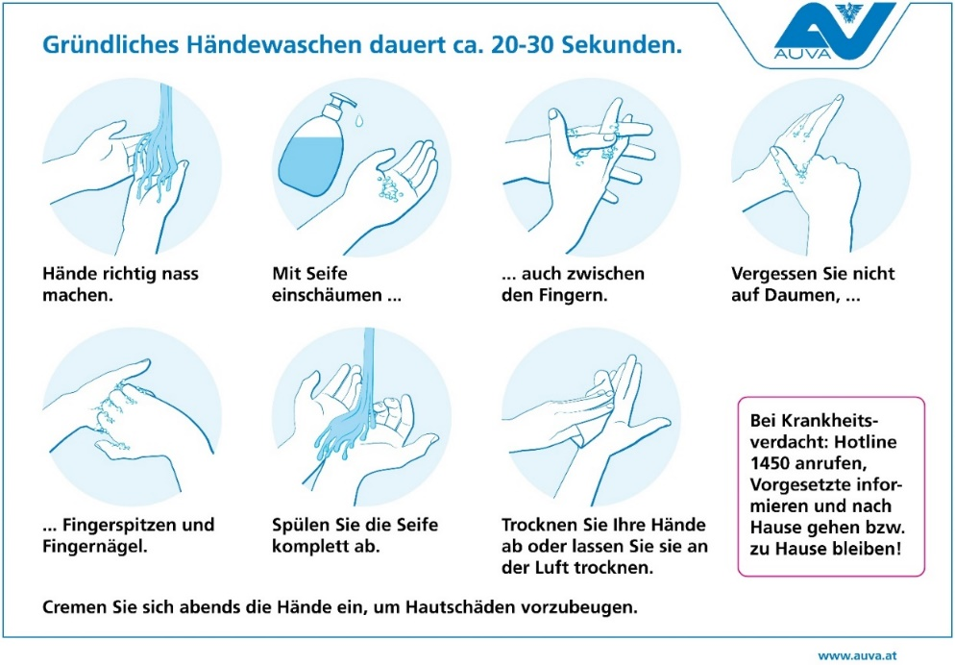
Ich bestätige mit meiner Unterschrift, dass ich die Inhalte der Unterweisung COVID 19 gelesen, verstanden und die notwendigen Dokumente eingesehen habe.

Name  (bitte in Druckbuchstaben) | Vorname | m | w | Unterschrift
 |  | ☐ | ☐

